**公务用车申租赁审批操作指南**

**一、系统/应用/功能名称：**

**二、管理部门及管理员**

|  |  |  |  |  |
| --- | --- | --- | --- | --- |
| **管理部门** | **管理员** | **联系方式** | **校区** | **各部门、各系部**  **车辆租赁使用** |
| **后勤管理处** | **黄铮** | **1807767394** | **青秀校区**  **东盟校区**  **平果校区** | **市内、区内**  **租赁用车审批** |

**三、流程图**

11

⑤

分管财校领导审批

用车确认（车队长）

⑩

用车确认（后勤处）

⑦

申请部门用车确认

（经办人）

⑨

申请部门用车

确认（部门领导）

⑧

后勤处核对

⑥

服务供应商评价、

调查表（子流程）

④

部门分管校领导审批

③

后勤处审核

②

用车处室领导审核

①

申请发起

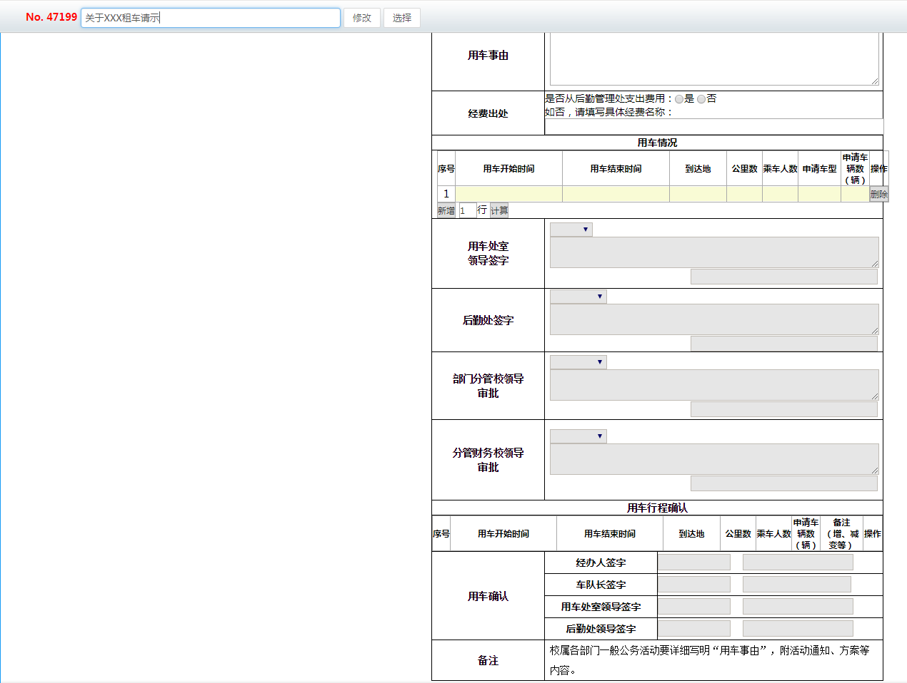

①

③

⑨

⑧

⑦

⑥

⑤

②

④